
ISTITUTO TECNICO “ANTONIO ZANON”
Associazione “Zanon Amico”
Piazzale Cavedalis, 7 – 33100 UDINE tel. 0432.503944 – fax 0432.513092

U D I N E
Venerdì 23 novembre 2012 - ore 18.00
Aula magna

“IncontriAmici”

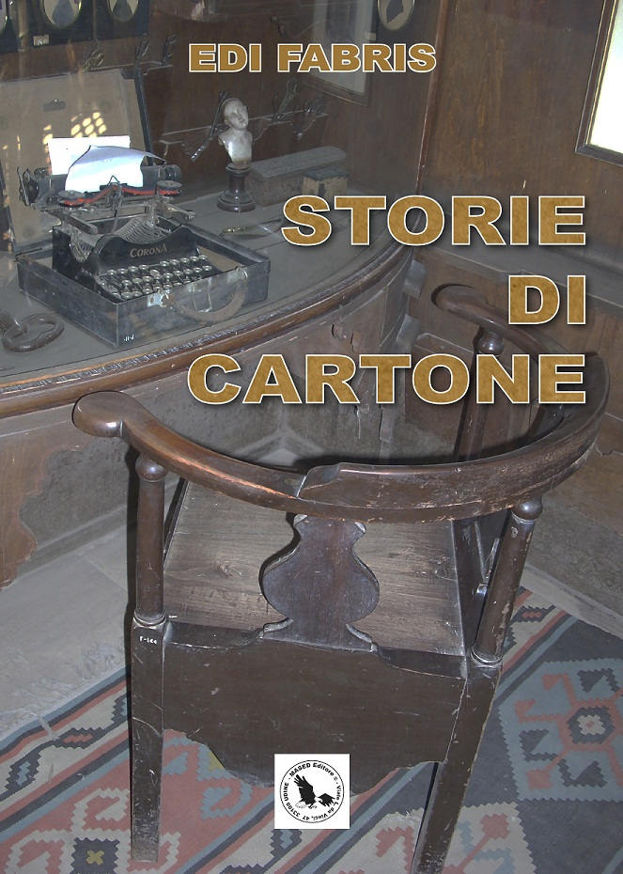

con Edi Fabris

Giornalista e scrittore, ex Allievo I.T.C. “A. ZANON”
Presentazione del Suo nuovo libro

Introduzione del Giornalista Paolo Medeossi
Brani interpretati dall’attore Giuseppe Passoni

Seguirà un momento conviviale.

